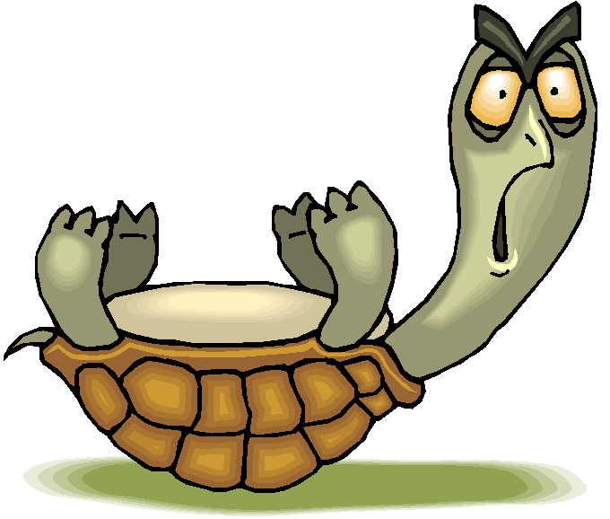
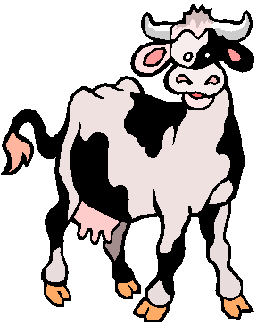

- Relie l’animal à sa classe :
Les mammifères * * un canard
Les arachnides * * un requin
Les poissons * * un chat
Les oiseaux * * une araignée
Les reptiles * * une grenouille
Les amphibiens * * un papillon
Les insectes * * une tortue
Les crustacés * * un escargot
Les mollusques * * un crabe
- Ecrit la classe correspondant à la définition donnée :
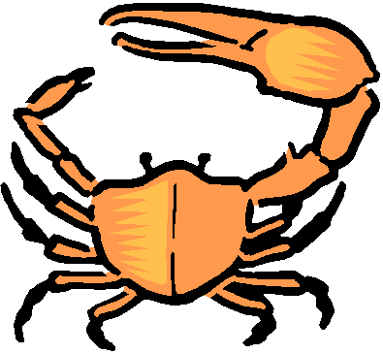
Je possède 4 pattes et mon corps
est recouvert de poils.
Je suis un ________________________

J’ai le corps recouvert d’écailles Je vis dans les milieux humides
et je possède des nageoires. et ma peau est nue.
Je suis un _______________ Je suis un _______________

J’ai 2 pattes, un bec et le corps Ma peau est recouverte d’écailles
couvert de plumes. ou d’une carapace. Certains de mes
Je suis un _________________ copains se déplacent en rampant.
Nous sommes des _____________

Je suis petit et je possède Mon corps est mou et certains
des ailes et j’ai 6 pattes. possèdent une coquille.
Je suis un _______________ Nous sommes les _____________

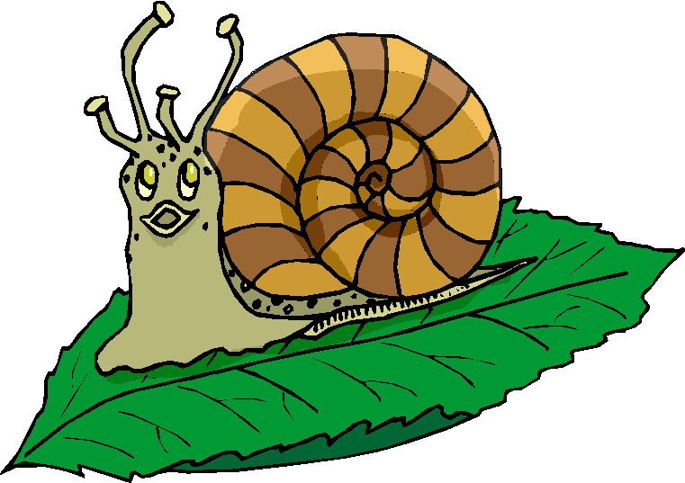
Mon corps est recouvert d’une
Carapace.
Je suis un ________________

- Ecris si l’animal a le corps recouvert de plumes, de poils, d’une carapace, d’écailles ou si sa peau est nue.
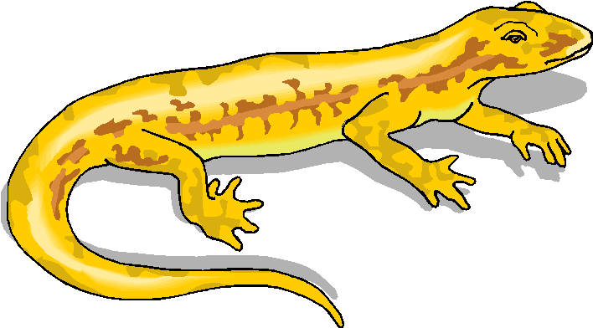
Le chien : ________________
Le serpent : ________________
Le pigeon : ________________
Le dauphin : ________________
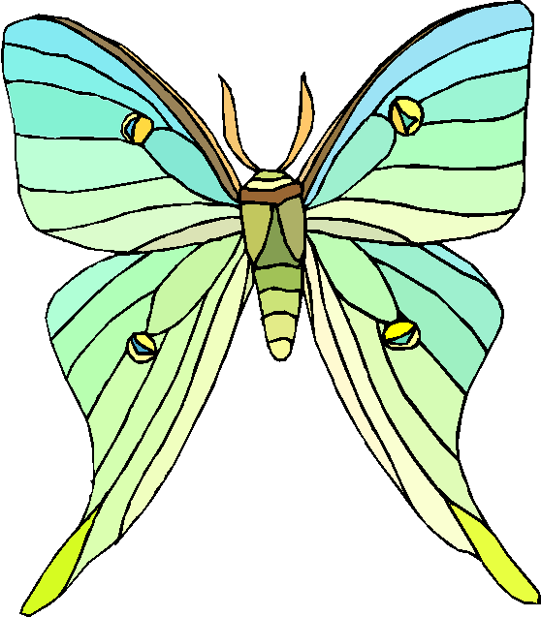
La vache : ________________
Le loup : ________________
Le cygne : ________________
L’escargot : ________________
La méduse : ________________
Le crocodile : ________________
La poule : ________________
Le homard : ________________
L’araignée : ________________
- Ecris s’il s’agit d’un vertébré ou d’un invertébré :
Mammifères : ________________
Reptiles : ________________
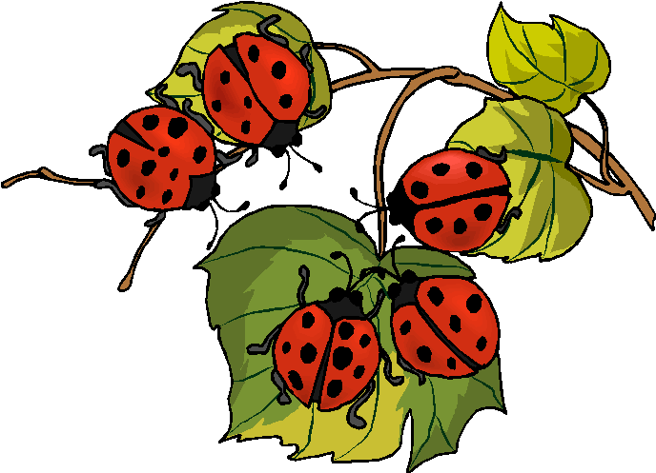
Insectes : ________________
Oiseaux : ________________
Mollusques : ________________
Poissons : ________________
Crustacés : ________________
Amphibiens : ________________
Arachnides : ________________

